**云南省红十字会全力支持第二批中国红十字国际救援队驰援缅甸地震灾区**

4月2日，第二批中国红十字国际救援队经云南昆明赴缅开展救援工作，云南省红十字会全力做好救援队出征保障。

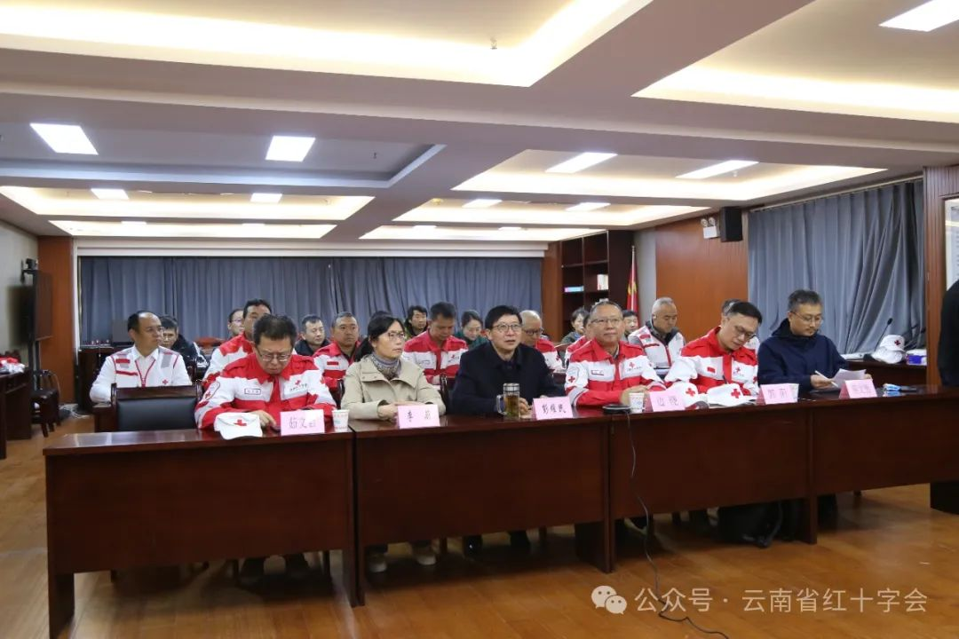 第二批救援队由中国红十字会总会赈济救护部部长边晓带队，携带全套供水、大众卫生、防疫消杀等专业装备赴缅甸曼德勒灾区开展生活用水供应、应急厕所建设、物资发放和安置点建设、防疫消杀等受灾民众安置保障工作。第二批救援队主要从云南、四川、广西、贵州等省红十字会调派。

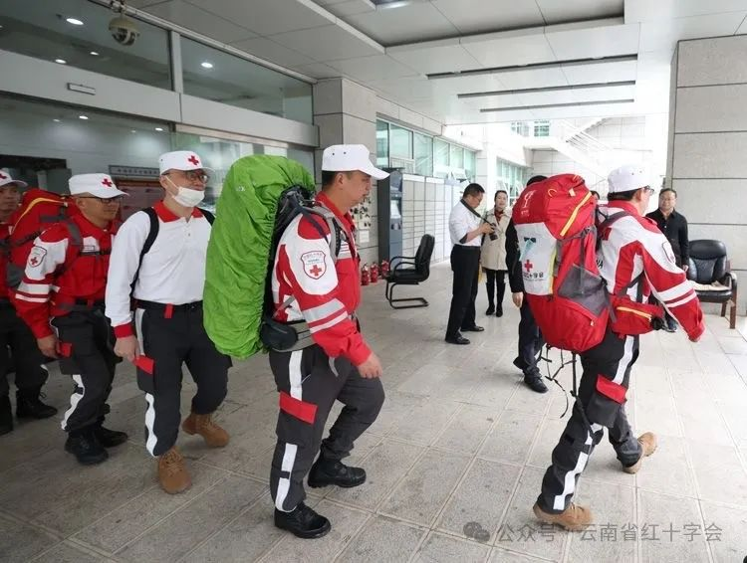救援队出征前，在云南省红十字会进行了简短出征动员。边晓对救援队赴缅开展救援工作提出具体要求，要求队员弘扬国际人道主义精神，发挥优势、科学施救，勇于奉献、注重安全，确保这次国际救援任务圆满顺利安全完成，并对云南省红十字会全力协助救援队出征表示感谢。

为确保本次救援队顺利出征，云南省红十字会党组高度重视，按照中国红十字会总会和省委、省政府要求，精心做好人员集结、装备配套、后勤保障、交通运输等工作。云南省红十字会党组书记、常务副会长彭耀民代表云南省红十字会为救援队送行，并表示：云南省红十字会将发挥好云南相邻缅甸的区位优势，认真落实中国红十字会总会和省委、省政府的部署要求，全力支持好赴缅救援工作。

供稿：云南省红十字会组织宣传部  沈峰